2023131042KL3

例3　(多选)(2023·北方民族大学附属中学高二阶段练习)随着生活水平的提高，电子秤已经成为日常生活中不可或缺的一部分，电子秤的种类也有很多，如图所示是用平行板电容器制成的电子秤及其电路简图。称重时，把物体放到电子秤面板上，压力作用会导致平行板上层膜片电极下移。则放上物体(　　)

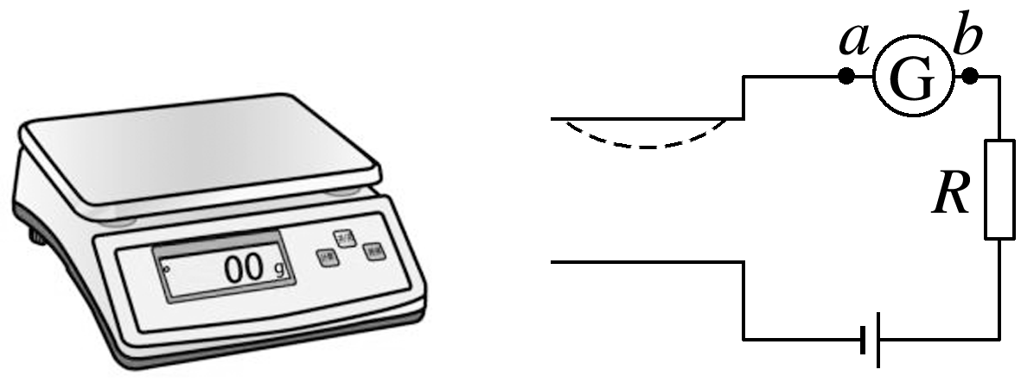

A．稳定后电容器的电容增大

B．稳定后极板间电场强度增大

C．膜片电极下移过程中G表中有从*b*流向*a*的电流

D．稳定后电容器的带电荷量变小